Sistem Informasi Absensi Mahasiswa Berbasis Web Pada STMIK Hasan Sulur Wonomulyo
Article Info |  | Abstract
Accepted by the Editor:  Final Revision:  Published Online: |  | Absensi mahasiswa merupakan salah satu aspek penting dalam proses pembelajaran yang berfungsi untuk mendokumentasikan kehadiran mahasiswa dalam setiap kegiatan perkuliahan. Di STMIK Hasan Sulur Wonomulyo, sistem absensi yang digunakan masih bersifat manual, yaitu melalui pencatatan di kertas dan penggunaan kartu kontrol kehadiran yang harus ditandatangani oleh dosen pengampu. Sistem tersebut dinilai kurang efisien, rentan terhadap kesalahan pencatatan, serta menyulitkan dalam proses rekapitulasi dan pelaporan data kehadiran mahasiswa. Penelitian ini bertujuan untuk mengembangkan sistem absensi mahasiswa berbasis web guna meningkatkan efisiensi, akurasi, dan kemudahan dalam proses administrasi kehadiran. Metode yang digunakan adalah Research and Development (R&D) dengan pendekatan model pengembangan ADDIE, yang terdiri atas lima tahapan, yakni Analyze, Design, Development, Implementation, dan Evaluation. Hasil penelitian menunjukkan bahwa sistem informasi absensi berbasis web yang dikembangkan mampu mempermudah dosen dalam melakukan pencatatan dan rekap absensi mahasiswa secara otomatis. Berdasarkan hasil evaluasi, sistem ini dinilai sangat baik dan layak untuk diimplementasikan dalam mendukung proses administrasi akademik yang lebih modern dan terintegrasi.
Keywords
absensi mahasiswa; manajemen kehadiran digital; pengembangan sistem informasi; sistem berbasis web; stmik hasan sulur wonomulyo
Correspondence*
E-mail:

- Introduction
Sistem adalah suatu jaringan kerja dari prosedur-prosedur yang saling berhubungan. Dalam setiap sistem terdapat proses informasi yang dibutuhkan oleh manajemen dalam penagmbilan keputusan, menyediakan informasi yang layak untuk pihak-pihak terkait diluar perusahaan. Perkembangan sistem informasi saat ini sangatlah berperan penting pada bidang pendidikan, kemampuan yang baik dalam mengolah data informasi dan transaksi eletronik akan membuat pekerjaan ebih efisien, pada saat ini tekhnologi sistem informasi sangat penting untuk memudahkan pekerjaan[1].
Informasi ialah hasil dari pengolahan data bisa juga di ubah sebagai sesatu yang krusial serta bermanfaat menjadi dasar pada pengambilan keputusan bagi penerimanya yang juga akibatnya bisa dirasakan secara eskslusif juga tidak eskslusif akibatnya dimasa yang akan datang. Buat menerima sebuah info di butuhkan data yang akan di olah [2].
Absensi adalah salah satu unsur penting dalam sebuah lembaga pendidikan. Pada dasarnya, absensi dapat dilakukan menggunakan dua cara, yakni dengan carakonvesional atau menual menggunakan kertas dan cara modern menggunakan perancangan sistem serta memanfaatkan kemajuan tekhnogi. Dapat ditarik kesimpulan bahwa proses pencatatan kehadiran yang masih manual umumnya kurang efisien dan membutuhkan waktu dan perangkat lebih banyak [3].
Absensi berbasis web merupakan program yang sangat berguna untuk mencatat kehadiran peserta selama ini, program absensi berbasis web hanya sering diterapkan pada proses perkuliahan atau proses belajar mengajar dan absensi kehadiran pegawai pemerintahan atau perusahaan swasta. Padahal, program absensi berbasis web ini juga dapat diterapkan di sekolah atau kegiatan lain, seperti Sekolah Tinggi Manajemen Informatika Dan Komputer (STMIK) Hasan Sulur wonomulyo [1].
Sistem absensi disatuan kerja perangkat daerah maupun lembaga pendidikan berganti menggunakan sisten absensi eletronik (Finger Print). Salah satu contoh kasus penggunaan absensi online dalam rangka pencegahan penyebaran Covid 19 banyak instansi pemerintah menerapkan WFH atau work from home yaitu bekerja dari rumah, sehingga segala pekerjaan dilakukan dirumah, maka dari itu instansi pemerintahan memberlakukan work from home (WFH) untuk menerapkan absensi secara online.
STMIK Hasan Sulur Wonomulyo adalah salahsatu perguruan tinggi swasta di Sulawesi Barat yang belum mempunyai absensi berbasis website sesuai dengan perkembengan tehknologi. Dengan sistem absensi berbasis website dapat mengurangi kecurangan mahasiswa dalam pengisian absensi. Tujuan khusus penelitian ini untuk mengetahui bagaimana mengembangkan sistem informasi absensi mahasiswa berbasis website di STMIK Hasan Sulur Wonomulyo.
Berdasarkan penelitian sebelumnya yang dilakukan oleh sapto widiyanto 2022 dengan topik penelitian perancangan sistem informasi karyawan berbasis web menggunakan metode pengembangan waterfal dengan hasil sistem informasi karyawan berbasis web, penelitian Alif Gilang (2020) dengan topik penelitian sistem informasi absensi berbasis web menggunakan metode pemgembangan prototype dengan hasil sistem informasi absensi mahasiswa berbasis web.
Penelitian tentang topik penlitian perancangan sistem informasi absensi berbasis javanetbeands menggunakan metode pengembangan digram alir data [4]. perancangan sistem informasi absensi online deteksi lokasi berbasis web menggunakan metode pengembangan waterfall [5], dan ada juga penelitian tentang perancangan absensi siswa berbasis web, berbasis PHP, MySQL dengan metode pengembangan Research and Development [6]. Semua penelitian tersebut mengarah pada perancangan sitem untuk proses absensi pada berbagai instansi.
Perbedaan antara penelitian terdahulu dan penelitian yang sedang penulis teliti yaitu sistem informasi absensi mahasiswa berbasis web dengan menggunakan metode penelitian dan pengembangan Research and Development (R&D) dengan menggunakan tahapan penelian ADDIE (Analyze, desigm, development, implementation dan evaluate.
- Methodology
Penentuan pendekatan model atau metode penelitian sangat diperlukan dalam mencapai keberhasilan suatu penelitian [7]. Pendeatan metode yang digunakan dalam penelitian ini adalah metode penelitan dan pengembangan dengan jenis penelitian Research and Development (R&D) [8]. Metode R&D adalah metode penelitian yang menghasikalkan rancangan produk yang sudah ada menjadi produk baru dengan menggunakan model pengembangan ADDIE yang meliputi tahap Analysis, Design, Development, Implementation, dan Evaluation) [9].
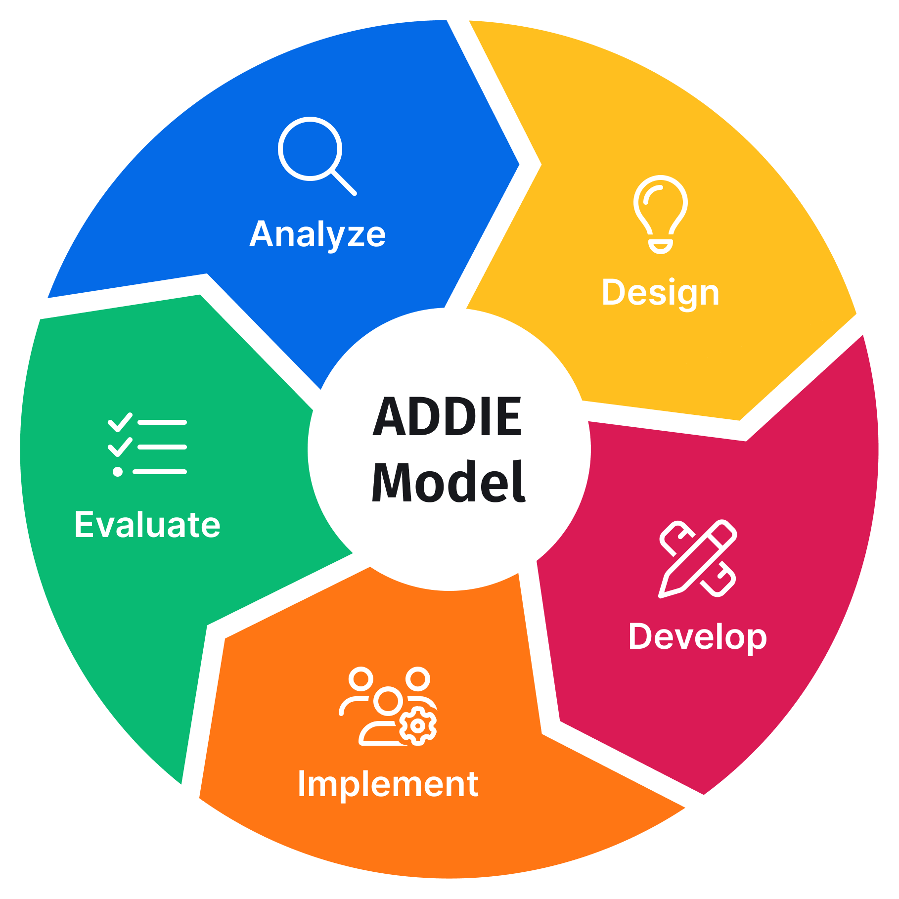
Gambar 1. Metode ADDIE
Model pengembangan ADDIE digunakan atas dasar bahwa komponen-komponen tersebut saling berhubungan dan terstruktur secara sistematis, artinya dari tahap pertama sampai kelima dalam penerapannya harus sistematis dan tidak diurutkan secara acak sehingga mudah dipahami dan diterapkan dengan jelas [10].
Identify
Pada tahap ini, peneliti mengidentifikasi permasalahan utama yang terjadi dalam sistem absensi mahasiswa di STMIK Hasan Sulur Wonomulyo, yaitu penggunaan metode manual yang kurang efisien, rawan kesalahan, dan menyulitkan rekapitulasi data kehadiran. Identifikasi juga mencakup kebutuhan sistem yang lebih efektif dan berbasis teknologi.
Define
Tahap ini berfokus pada perumusan tujuan pengembangan sistem absensi berbasis web serta spesifikasi kebutuhan sistem. Peneliti mendefinisikan fitur-fitur utama yang harus dimiliki sistem, seperti input data mahasiswa, mata kuliah, kehadiran, serta aksesibilitas bagi dosen dan mahasiswa.
Design
Pada tahap desain, dilakukan perancangan antarmuka pengguna (UI), alur kerja sistem, struktur database, serta fitur-fitur utama aplikasi. Perancangan ini mencakup tampilan login, dashboard, menu data mahasiswa, dosen, mata kuliah, dan rekap absensi.
Develop dan Implement
Pengembangan sistem dilakukan dengan menggunakan bahasa pemrograman berbasis web seperti PHP dan database MySQL. Setelah sistem selesai dikembangkan, dilakukan implementasi dan uji coba lapangan di STMIK Hasan Sulur Wonomulyo dengan melibatkan responden untuk menguji fungsionalitas dan kemudahan penggunaan.
Evaluate
Evaluasi dilakukan untuk menilai efektivitas dan kualitas sistem berdasarkan hasil uji coba. Masukan dari pengguna digunakan untuk memperbaiki sistem sebelum diterapkan secara penuh. Evaluasi juga mencakup revisi terhadap tampilan atau fitur sistem agar lebih optimal.
- Results and Discussion
Penelitian pengembangan absensi mahasiswa dibutuhkan sistem absensi berbasis website untuk menghindari kecurangan mahasiswa dalam pengisian absensi. Adapun hasil penelitian mencakup tentang bagaimana mengembangkan sistem absensi mahasiswa berbasis web.
Identify
Tahapan analyze adalah tahap utama untuk menganalisis perlunya pengembanagan absensi mahasiswa. Adapun identifikasi masalahnya yaitu analisis kebutuhan sistem perangkat lunak dan perangkat keras.
Define
Pada tahap ini peneliti merumuskan secara rinci permasalahan dan kebutuhan yang akan dijawab melalui pengembangan sistem informasi absensi mahasiswa berbasis web. Permasalahan utama yang dihadapi oleh STMIK Hasan Sulur Wonomulyo adalah masih digunakannya sistem absensi manual berbasis kertas dan kartu kontrol, yang dinilai tidak efisien, rentan terhadap kehilangan atau kerusakan data, serta menyulitkan proses rekapitulasi kehadiran secara cepat dan akurat.
Oleh karena itu, tujuan utama pada tahap ini adalah merumuskan sistem absensi digital yang mampu mengotomatisasi pencatatan dan pelaporan kehadiran mahasiswa dengan lebih praktis dan terintegrasi. Tahapan ini juga mencakup penentuan ruang lingkup sistem, pengguna utama (admin, dosen, dan mahasiswa), serta fitur-fitur fungsional yang harus disediakan, seperti login pengguna, manajemen data mahasiswa dan dosen, input data kehadiran, serta laporan rekapitulasi yang dapat diakses secara real-time.
Design and Develop
Tahap design dilakukan untuk mendukung pengembangan absensi, baik dari usecase diagram admin dan dosen, perancangan antar muka, dan peramcangan databse.
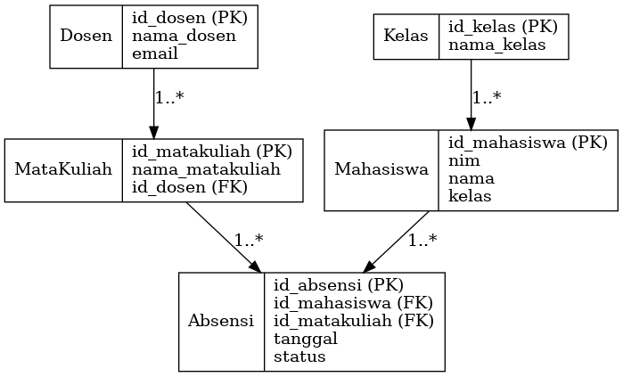
Gambar 1. ERD
Gambar Entity Relationship Diagram (ERD) tersebut menggambarkan struktur basis data yang digunakan dalam sistem informasi absensi mahasiswa berbasis web. Terdapat lima entitas utama, yaitu Mahasiswa, Dosen, Kelas, MataKuliah, dan Absensi. Entitas Mahasiswa memiliki atribut seperti id_mahasiswa sebagai primary key, nim, nama, dan kelas. Setiap mahasiswa dikaitkan dengan satu entitas Kelas, yang memiliki atribut id_kelas dan nama_kelas, membentuk relasi satu ke banyak (one-to-many). Entitas Dosen berperan sebagai pengampu mata kuliah dan memiliki atribut id_dosen, nama_dosen, dan email. Hubungan antara Dosen dan MataKuliah juga bersifat one-to-many, karena satu dosen dapat mengampu lebih dari satu mata kuliah.
Entitas MataKuliah mencakup id_matakuliah, nama_matakuliah, dan foreign key id_dosen. Sedangkan entitas Absensi berfungsi sebagai entitas penghubung yang mencatat kehadiran mahasiswa pada mata kuliah tertentu, dengan atribut id_absensi, id_mahasiswa, id_matakuliah, tanggal, dan status (hadir, izin, atau alfa). Relasi antara Mahasiswa dan Absensi serta antara MataKuliah dan Absensi adalah one-to-many, mencerminkan bahwa seorang mahasiswa dapat memiliki banyak data absensi, dan setiap mata kuliah dapat memiliki banyak catatan kehadiran. Dengan rancangan ini, sistem dapat mengelola data kehadiran secara efisien, terstruktur, dan mudah dikembangkan.
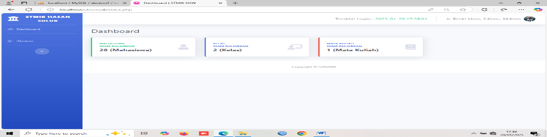
Gambar 2. Dasboard
Dashboard merupakan halaman utama yang ditampilkan setelah pengguna berhasil melakukan login ke dalam sistem informasi absensi berbasis web di STMIK Hasan Sulur Wonomulyo. Halaman ini berfungsi sebagai pusat informasi ringkas yang menyajikan data penting secara real-time, seperti jumlah total mahasiswa, jumlah kelas, dan jumlah mata kuliah yang telah terdaftar dalam sistem.
Setiap informasi ditampilkan dalam bentuk kartu data yang memudahkan pengguna, khususnya admin dan dosen, untuk memantau perkembangan dan status data akademik secara cepat. Desain dashboard ini bersifat intuitif dan responsif, sehingga mempermudah navigasi ke fitur-fitur lainnya. Dengan demikian, dashboard menjadi komponen krusial dalam memberikan gambaran umum terhadap aktivitas dan data yang terdapat dalam sistem absensi.
Halaman Rekap Absensi seperti pada Gambar 3 merupakan fitur penting dalam sistem informasi absensi mahasiswa berbasis web di STMIK Hasan Sulur Wonomulyo yang berfungsi untuk mendokumentasikan dan memantau kehadiran mahasiswa secara terstruktur. Tampilan ini menyajikan data absensi harian dalam bentuk tabel yang terdiri dari informasi seperti nomor urut, foto profil mahasiswa, NPM (Nomor Pokok Mahasiswa), nama lengkap, status absensi (hadir atau tidak hadir), serta aksi yang dapat dilakukan pengguna untuk mengubah data absensi melalui tombol Ubah. Selain itu, terdapat indikator tanggal absensi pada sisi kanan atas yang menunjukkan bahwa rekap yang ditampilkan bersifat dinamis dan sesuai dengan waktu input.
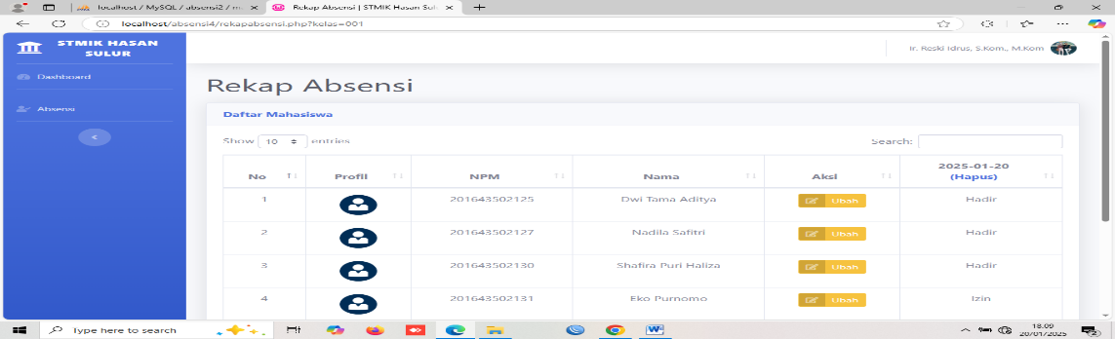
Gambar 3. Tampilan Rekap Data
Fitur pencarian dan navigasi jumlah data juga disediakan untuk mempermudah dosen atau admin dalam mengakses informasi secara cepat dan efisien. Sistem ini mendukung prinsip keterbukaan dan akuntabilitas dalam manajemen kehadiran mahasiswa, serta meminimalisir kesalahan pencatatan yang umum terjadi pada sistem manual.
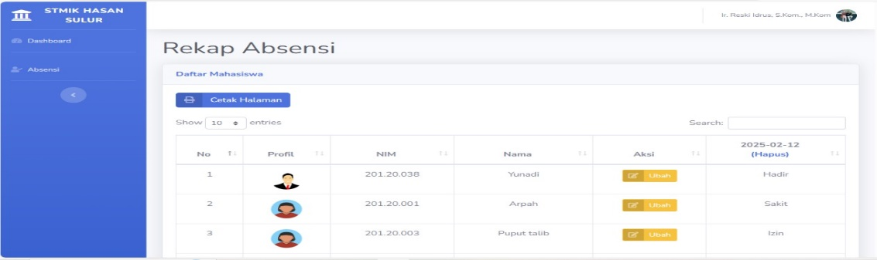
Gambar 4 Tampilan Pengisian Absensi
Gambar diatas menjelaskan bahwa rekapan absensi mahasiswa dengan tampilan menggunakan data mahasiswa seperti profil, nim, nama, data kehadiran. Pada tahap uji coba tersebut adanya kekurangan menu seperti menu cetak pada hasil kehadiran mahasiswa, tanpa adanya menu cetak maka dosen tdk akan bisa mencetak hasil kehadiran mahasiswa tersebut. Jadi terdapat perbedaan antara uji coba sebelum revisi dan uji coba setelah revisi dengan melihat tampilan sistem. Pada tahap awal tidak adanya menu cetak halaman sehingga di tambahkan menu cetak halaman supaya hasi rekapan absensi dapat di cetak.
Uji coba kelompok kecil adalah uji coba yang dilakukan oleh dosen untuk mengabsen mahasiswa dan di implementasikan pada 5 orang mahasiswa semester 8 jurusan sistem informasi STMIK Hasan Sulur Wonomulyo. Kemudian peneliti melakukan pengisian absensi dan diperlihatkan kepada mahasiswa terkait produk yang dikembangkan. Setalah selesai barulah mahasiswa di berikan instrumen angket untuk menilai absensi berbasis web.
Implement
Proses pengembangan absensi mahasiswa berbasis website ini melalui 2 tahapan proses pengujian perorangan dan uji coba kelompok kecil. Uji coba one to one memiliki aspek tampilan yang berada pada kategori baik sehingga diperlukan perbaikan dan evaluasi sebelummelanjutkan ke tahap selanjutnya. Uji coba kelompok kecil memiliki aspek penilain yang berada pada kategori baik dengan saran dan komentar responden menyarankan bahwa perlunya penambahan menu halaman cetak untuk melihat hasil rekapan absensi.
Tahapan implementation absensi mahasiswa dilakukan pada uji coba di lapangan pada jurusan sistem informasi STMIK Hasan Sulur Wonomulyo. Data yang berhasil di himpun berupa data mahasiswa, data kelas, data mata kuliah dan data dosen. Semua data dari indikator aktivitas mahasiswa berada pada kategori baik. Respon mahasiswa terhadap produk tersebut sangat positif dan efektif digunakan dalam pencatatan kehadiran mahasiswa pada matakuliah pemrograman web di jurusan sistem informasi.
Evaluate
Bagian akhir dari proses pengembangan sistem informasi yang bertujuan untuk menilai kualitas, fungsionalitas, dan efektivitas sistem yang telah dikembangkan. Dalam penelitian ini, evaluasi dilakukan dengan melibatkan sejumlah responden dari kalangan pengguna, yaitu dosen dan mahasiswa, untuk menguji sistem informasi absensi berbasis web secara langsung di lingkungan STMIK Hasan Sulur Wonomulyo. Proses evaluasi mencakup pengujian aspek kemudahan penggunaan, kecepatan akses, keakuratan pencatatan data kehadiran, serta responsivitas antarmuka sistem. Selain itu, dilakukan pula revisi terhadap sistem berdasarkan umpan balik yang diperoleh dari uji coba lapangan, seperti penyempurnaan tampilan antarmuka dan perbaikan fitur yang belum berjalan optimal.
Hasil evaluasi menunjukkan bahwa sistem dinilai sangat baik dalam mendukung proses administrasi kehadiran mahasiswa, dengan peningkatan efisiensi dan akurasi dibandingkan metode manual sebelumnya. Oleh karena itu, sistem ini direkomendasikan untuk diterapkan secara menyeluruh sebagai solusi digital yang adaptif terhadap kebutuhan institusi pendidikan tinggi.
- Conclusions
Berdasarkan hasil penelitian dan pembahasan, dapat disimpulkan bahwa pengembangan sistem absensi mahasiswa berbasis web di STMIK Hasan Sulur Wonomulyo telah berhasil diterapkan dengan mengacu pada model pengembangan ADDIE. Proses ini dimulai dari tahap analisis kebutuhan perangkat keras seperti prosesor, RAM, keyboard, dan mouse dan perangkat lunak seperti Windows 10, PHP, WampServer, dan Mozilla Firefox. Pada tahap desain, dilakukan perancangan antarmuka sistem yang mencakup menu login, dashboard, serta data mahasiswa, kelas, mata kuliah, dan dosen. Tahap pengembangan melibatkan uji coba individual dan kelompok kecil sebelum dan sesudah revisi. Implementasi sistem dilakukan melalui uji coba lapangan dengan lima responden mahasiswa yang memberikan penilaian kategori baik. Tahap akhir berupa evaluasi dilakukan dengan merevisi sistem berdasarkan hasil umpan balik. Hasil akhir menunjukkan bahwa sistem absensi berbasis web ini efektif dan layak digunakan untuk mendukung proses administrasi kehadiran mahasiswa secara lebih efisien dan terstruktur.
Meskipun sistem absensi berbasis web yang dikembangkan telah menunjukkan hasil yang positif, namun masih terdapat beberapa keterbatasan yang perlu diperbaiki untuk penyempurnaan di masa mendatang. Oleh karena itu, disarankan kepada peneliti atau pengembang berikutnya untuk menambahkan fitur pendukung seperti live chat guna memfasilitasi komunikasi langsung antara mahasiswa dan dosen dalam konteks kehadiran. Selain itu, apabila sistem ini terus berkembang dan diadopsi secara luas, pengembangan lebih lanjut dapat diarahkan pada peningkatan fitur-fitur cerdas dan integrasi dengan sistem akademik lainnya agar sistem ini menjadi lebih komprehensif, interaktif, dan adaptif terhadap kebutuhan pengguna di lingkungan perguruan tinggi.
Reference
[1] A. Yulianto, “Perancangan Sistem Informasi Absensi Sekolah Menggunakan Metode Prototype berbasis Web,” Remik, vol. 5, no. 2, pp. 38–41, 2021, doi: 10.33395/remik.v5i2.10962.
[2] M. R. Prayogge and M. Megawati, “Rancang Bangun Sistem Informasi Absensi Karyawan Berbasis Website,” JIKA (Jurnal Inform., vol. 6, no. 1, p. 27, 2022, doi: 10.31000/jika.v6i1.5164.
[3] Y. Roza, K. Musliadi, and Y. Pernando, “Presence Prototype Model Design Using RFID RC522,” Sci. Lit. Innov. Technol. J., vol. 1, no. 02, pp. 26–31, 2024.
[4] M. A. Rifki and K. Haryono, “Desain Antarmuka dan Pengalaman Pengguna pada Aplikasi Menghafal Quran berbasis Mobile menggunakan Lean UX,” Sist. J. Sist. Inf., vol. 12, no. 1, pp. 139–153, 2022, [Online]. Available: http://sistemasi.ftik.unisi.ac.id.
[5] B. Daniel Pesik and P. Fiodinggo Tanaem, “Perancangan Sistem Informasi Absensi Online Deteksi Lokasi Berbasis Web,” JATI (Jurnal Mhs. Tek. Inform., vol. 6, no. 2, pp. 817–822, 2022, doi: 10.36040/jati.v6i2.5727.
[6] G. Gustiar, S. Zakir, W. Aprison, and Z. Sesmiarni, “Perancangan Absensi Siswa berbasis Web Berbasis PHP MySQL di SMA Negeri 1 Palupuh,” Intellect Indones. J. Learn. Technol. Innov., vol. 1, no. 1, pp. 97–111, 2022, doi: 10.57255/intellect.v1i1.52.
[7] M. KH, K. Kaharuddin, and I. Verdian, “Ragam Hias Konsep Arsitektur Bangunan Atap Tionghoa Memanfaatkan Teknologi Augmented Reality,” J. Fasilkom, vol. 13, no. 3, pp. 398–405, 2023, doi: 10.37859/jf.v13i3.6171.
[8] M. KH, Kaharuddin, and I. Syafrinal, “Diagnosing Android-Based Virus Infections in Children Using Naive Bayes,” JURTEKSI (Jurnal Teknol. dan Sist. Informasi), vol. XI, no. 2, pp. 273–280, 2025.
[9] A. Rokhim and S. L. Rohmah, “Pembuatan Aplikasi Mobile Pembelajaran Adab Dan Do’A menggunakan Metode ADDIE,” J. Spirit, vol. 12, no. 1, pp. 26–31, 2020, [Online]. Available: http://jurnal.stmik-yadika.ac.id/index.php/spirit/article/view/172/186.
[10] M. J. Yeni and H. Yeka, “Pengembangan Media Pembelajaran Berbasis Video Tutorial Pada Mata Kuliah Pemrograman Visual Dengan Metode Addie,” J. Vokasi Inform., vol. 2, no. 1, pp. 121–130, 2022.

